« Maman Zéro gaspi ! »
Le programme éducatif pour se réapproprier son assiette tout en maîtrisant son budget

[Quoi ?]
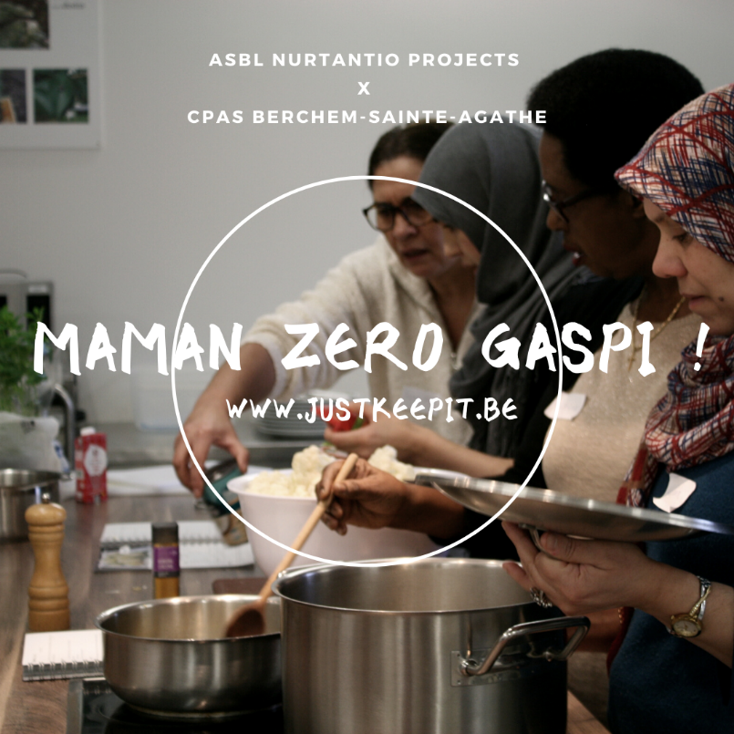
L’ASBL Nurtantio Projects organise des ateliers cuisine « Zéro gaspi » pour les bénéficiaires de l’aide alimentaire en région bruxelloise.
Les participants reçoivent en cadeau le livre de cuisine « JUST KEEP IT : les recettes #Zerogaspi ».

Ce programme permet au citoyen d’apprendre à cuisiner chaque jour des repas sains, simples, bon marché et avec une touche zéro gaspi.

Ce programme bénéficie du soutien de la Fédération Wallonie-Bruxelles (Service de l’Éducation Permanente)

Vidéo : https://www.youtube.com/watch?v=6H-03s4KrOI

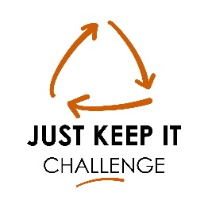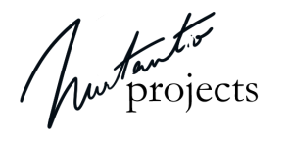

[Pourquoi ?]
Se réapproprier le contenu de son assiette permet d’affronter efficacement 3 enjeux sociétaux qui sont devenus incontournables :
- La santé publique : les aliments ultra-transformés (AUT) représentent 80% de l’offre actuelle au supermarché. Ils sont pourtant la première cause de mortalité précoce dans les grandes villes. Nous voulons proposer une alternative réaliste à la surconsommation d’aliments de faible qualité.
- L’environnement : la Belgique est le 2e plus mauvais élève européen en matière de gaspillage alimentaire.
- La précarité : 1 Belge sur 5 vit à risque de pauvreté ou d’exclusion sociale. Les membres des familles monoparentales représentent près de 40 % de ces personnes. 160.000 Belges dépendent de l’aide alimentaire et ce chiffre risque d’augmenter drastiquement suite à la crise du coronavirus.

[Qui ?]
L'ASBL Nurtantio Projects :
- En 2017, notre famille a publié le livre « Zéro gaspi ! » aux éditions Larousse. Nous nous sommes constitués en ASBL et intervenons régulièrement pour partager la démarche : « moins gaspiller = augmenter son budget plaisir ».
- En 2018, l’ASBL a organisé le Challenge JUST KEEP IT – 21 jours sans gaspillage alimentaire (www.justkeepit.be). Cette mobilisation a réuni 2.500 participants autour de 20 ambassadeurs tels que Sylvie Honoré (Vivacité, « La vie du bon côté »), Dominique Leroy (CEO Proximus), Ilios Kotsou (« L’éloge de la lucidité ») et Béa Ercolini (ex-rédac chef du Elle Belgique).
- En 2019, l’ASBL publie le livre « JUST KEEP IT: les recettes #Zerogaspi » : 200 recettes, 200 astuces et 300 variantes.
- En 2020, l’ASBL initie des ateliers cuisine « Zéro gaspi » pour les bénéficiaires de l’aide alimentaire et accompagne plusieurs écoles qui se lancent dans une démarche éco-responsable

👌 Contact : nurtantio.projects[at]gmail.com 👌

Source : Dr A. Fardet, Halte aux aliments ultra-transformés ! Mangeons Vrai, éd. Thierry Souccar, 2017.
En 2009, 92 % des ménages belges consommaient des plats préparés, en particulier des plats à base de viande (d’après Stéphane Winandy, Maud De Fays, Philippe Lebailly, Rodolphe Palm & Jean-Jacques Claustriaux, «Analyse de l’évolution de la consommation de plats préparés en Belgique», BASE [En ligne], Volume 17 (2013), numéro 4, 593-603 URL : https://popups.uliege.be:443/1780-4507/index.php?id=10409).
Source : Statbel, l’office belge de statistique. Chiffres pour 2017 : 20,3% de la population est considérée comme à risque de pauvreté ou d’exclusion sociale selon l’indicateur européen de la pauvreté dans le cadre de la stratégie « Europe 2020 » (inclut les personnes à risque de pauvreté monétaire, vivant dans un ménage à faible intensité de travail et/ou souffrant de privation matérielle grave). Parmi ces personnes, 39,7% sont des membres de familles monoparentales (https://statbel.fgov.be/fr/themes/menages/pauvrete-et-conditions-de-vie/risque-de-pauvrete-ou-dexclusion-sociale).
Source : http://www.luttepauvrete.be/chiffres_banques_alimentaires.htm (chiffres 2017 ; représentent une hausse de 9,7 % par rapport à 2016).
D’après une interview de Céline Nieuwenhuys, secrétaire générale de la Fédération des Services sociaux et membre du groupe d’experts chargés du déconfinement de la Belgique.

